PQI – 3402 OP-III Exercícios 2021 - 4

# Cristalização

CR01. Os dados de equilíbrio S-L do sistema KNO3 e H2O são apresentados na tabela abaixo. 1. Construa o diagrama de fases x-y-T para este sistema. 2. Construa a curva de solubilidade para o KNO3 usando como unidade kg soluto por kg de solvente. 3. Uma mistura contém 40% em massa de KNO3 e encontra-se a 20oC e 1 atm. Indicar a quantidade de cada fase e a(s) sua(s) composição(ções).

|  |  |  |  |  |  |  |
| --- | --- | --- | --- | --- | --- | --- |
| KNO3 % massa | T (oC) | fase |  | KNO3 % massa | T (oC) | fase |
| 0,0448 | -0,016 | gelo |  | 31,4 | 30 | KNO3 |
| 2,05 | -0,65 | gelo |  | 39 | 40 | KNO3 |
| 3,17 | -1,01 | gelo |  | 46,1 | 50 | KNO3 |
| 5,91 | -1,78 | gelo |  | 52,4 | 60 | KNO3 |
| 9,92 | -2,82 | gelo |  | 58 | 70 | KNO3 |
| 11,7 | 0 | KNO3 |  | 62,8 | 80 | KNO3 |
| 17,3 | 10 | KNO3 |  | 66,9 | 90 | KNO3 |
| 24 | 20 | KNO3 |  | 71,1 | 100 | KNO3 |

CR02. Considere o sistema fureno – dibenzofuran abaixo. (a) Indicar quais fases estão presentes nos estados correspondentes às 3 regiões do diagrama, bem como sobre as linhas *liquidus* e *solidus*. (b)quais as fases, suas quantidades e composições, para um sistema contendo 40%molar de dibenzofuran a 95 oC e 1 bar? (c) E para 40%molar de dibenzofuran a 80 oC e 1 bar?

CR03. Para as misturas fenol-benzeno a seguir, indicar se o sistema é homogêneo ou heterogêneo, quais as fases, as quantidades de cada fase e suas composições. (a) Uma mistura contendo 10% de fenol a 10oC. (b) Uma mistura contendo 10% de fenol a 0oC. (c) Uma mistura contendo 10% de fenol a -10oC.(d) Uma mistura contendo 80% de fenol a 10oC.

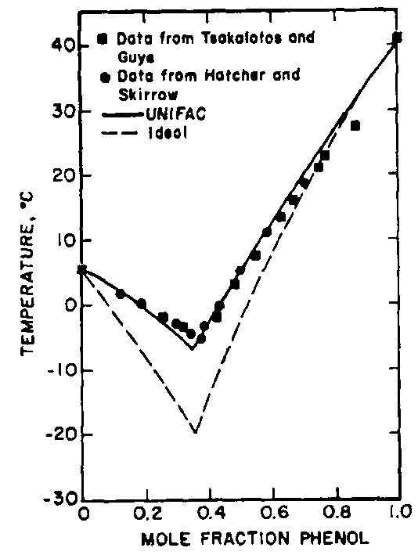

CR04. Deseja-se obter KNO3 por resfriamento em bateladas a partir de uma solução de 2 kg/kg água. 1. Qual a temperatura inicial do processo de cristalização? Por quê? 2. Se a temperatura da solução no final do processo for 30oC, qual a perda de KNO3 (fração não cristalizada)? Qual o rendimento mássico (kg sal produzido/alimentado)? 3. Recalcule para processo contínuo, considerando o cristalizador também a 30 oC. Como você compara os dois modos de operação?

R: 1. Cristalização deve partir de uma solução, logo o estado inicial deve ser abaixo da linha de solubilidade. Como a solução contém 2 kg/kg solvente, a menor temperatura que atende é T_inicial = 90oC. 2. Na temperatura final de 30oC, a perda é simplesmente a solubilidade, cerca de 50 kg/kg solvente. O rendimento é a massa cristalizada (200-50) kg sobre a massa de sal alimentada (200 kg) = 0,75. 3. O processo contínuo tem mesmos indicadores de desempenho que em bateladas (usar as equações de balanço para provar).

CR05.1. Deseja-se recuperar como particulado 3/4 do ácido cítrico contido em uma mistura contendo 1 g soluto/g solvente inicialmente a 25°C. Para isso pretende-se aplicar cristalização evaporativa contínua a 80°C. (a) Qual a vazão e fração mássica da fase líquida que deixa o evaporador? (b) Qual a vazão de vapor? (c) Qual o consumo de energia? (d) Inspecione o balanço de energia e indique qual a importância dos diferentes componentes do consumo energético. (e) Inspecione as diversas correntes que deixam o cristalizador. Você sugeriria formas de reaproveitar os seus conteúdos energéticos na própria operação de cristalização? Dados calor de cristalização do ácido cítrico +117 kJ/kg (exotérmico), calor de vaporização da água +2000 kJ/kg. Admita que o calor específico da solução é 2 kJ/kg/°C.

R: (a) a (d)

x 0,78 g/g soln

L/F 0,16 kg solução / kg alimentação

V/F 0,47 kg vapor / kg alimentação

S/F 0,38 kg sólido / kg alimentação

Q vap 930,71 energia necessária para vaporizar a água

Q crist -44,06 energia necessária para cristalizar o sólido

Q sens 110,00 energia necessária para aquecer a alimentação de 25 a 80C

Q/F 996,65 energia total, em kJ/kg solução alimentada

(e) O calor de vaporização é o mais importante. Por isso, é usual reutilizar a corrente de vapor que sai do cristalizador para vaporizar a carga de um segundo estágio de cristalização. Esta operação é repetida diversas vezes. Para garantir uma diferença de temperatura entre as correntes, os estágios sucessivos operam em pressões cada vez menores.

A solução e o sólidos deixam o cristalizador a 80oC, este conteúdo energético poderia ser aproveitado para preaquecer a carga: F cpf (T_F -20) = (L cpl + S cps) (80-35). Assumindo cpf=cpf=3 e cps=0,8 kJ/kg/C, obtemos T_F =37, isto é, a temperatura da alimentação seria elevada em 12 C, resultando numa economia de energia de 2%. Mesmo sendo pequeno este ganho, este recurso é ocasionalmente aplicado na prática.

­

CR05.2. Deseja-se cristalizar lactose monohidratada por resfriamento contínuo a partir de uma solução aquosa com concentração de 0,80 g/g solvente a 80°C. Como o resfriamento será realizado por água de torre, a temperatura de cristalização não pode ser inferior a 40°C. (a) Qual a recuperação neste processo? (b) Qual o consumo de energia? (c) Seria vantajoso operar o cristalizador a 30oC e por quê? Dados: cp solução = 3,47 kJ/kg hcryst = 43.1kJ/kg (cristalização exotérmica). Solubilidade da lactose a 80 e 40°C 0,994 e 0,336 g/g água, respectivamente.

R: (a) R=0,58 é a massa de soluto produzida como particulado em relação ao soluto alimentada. (b) calor removido para resfriamento = -138,8 e calor removido para compensar a cristalização = -11,1 kJ/kg solução alimentada ao cristalizador. (c) Operar com o cristalizador mais frio é vantajoso pois o rendimento é maior, mas neste caso seria necessária água gelada (mais cara) ao invés de água de torre.

CR05.3 Refaça o problema acima para cristalização por evaporação a 80 °C para uma recuperação de 0,58. Como você compararia o consumo energético nos dois casos?

R: Calor de cristalização é o mesmo que no caso anterior -11,1. O calor necessário para vaporização da água é + 735,5 e o calor total fornecido ao cristalizador é 724,4 kJ/kg de solução alimentada. Neste caso o calor é adicionado, não removido, e a quantidade é bem maior que no caso de resfriamento. Esta opção poderia ser útil para aumentar a recuperação acima de R=0,58 , que é o máximo atingido no método de resfriamento.

CR06.1. Considere uma solução de ácido acetilsalicílico (AAS) em ácido acético contendo 400 g/L solvente a 90 oC. Considerando a solubilidade mostrada abaixo:

1. Esta solução é subsaturada, saturada ou supersaturada?
2. Qual a temperatura de saturação desta solução?
3. E se esta solução estiver a 70oC?
4. Qual o subresfriamento para uma solução com 400 g/L solvente a 90 oC?
5. E qual a razão de supersaturação?
6. E qual a supersaturação relativa?
7. Qual a máxima supersaturação relativa que este sistema pode experimentar a 70°C?

R: (a)Subsaturada (b)77°C (c)Supersaturada. (d)DT=70-77=-7 (e)S=400/320=1.25 (f)Sigma=S-1=0.25 (g)Smax= 450/320= 1.41

CR06.2. Um cristalizador contínuo por resfriamento é usado para produzir AAS a partir de uma solução de ácido acético.

1. Deseja-se expressar o afastamento do equilíbrio usando uma expressão rigorosa. Qual expressão você empregaria?
2. Deseja-se expressar o afastamento do equilíbrio usando uma expressão aproximada. Qual expressão você empregaria?
3. Quais hipóteses são necessárias para aplicar as equações acima?
4. Repita o exercício considerando cristalização evaporativa.

CR06.3. Um cristalizador de AAS opera continuamente em regime permanente a c=400 g/L de solvente a 70°C (=0.25).

1. Determine a taxa de crescimento cristalino
2. Considerando um tempo de residência tal=3600 s, estime o tamanho dos cristais de AAS.
3. Determine a taxa de nucleação (#/m3/s), considerando que no cristalizador o teor de sólidos é Mt=0,2 m3/m3 suspensão e a energia dissipada é 0,1 W/kg.
4. Estime também a taxa de nucleação total (#/s) no cristalizador, considerando que o volume útil do cristalizador é V=1 m3.
5. Use a taxa de nucleação total e o tamanho dos cristais para estimar a produção de sólidos (m3/s) (admita cristais esféricos) e verifique se é compatível com a vazão calculada por Q=V/tal*Mt

Dados: taxa de crescimento é de primeira ordem em relação à supersaturação relativa e tem constante 3.44e-7 m/s; taxa de nucleação secundária (em #/m3 solução / s) é de ordem 3 em relação à supersaturação relativa, de 1a ordem em relação ao teor de sólidos Mt (em fração volumétrica), e de ordem 0,6 em relação à energia dissipada (em W/kg), com constante 5.8e9

R: G= 8.60E-08 m/s L=3,1e-4m, B0=4,55e6#/m3/s, Btot=3,64e6#/s, Qsolido=0,20 m3/h, desvio em relação ao esperado=1,9%

Nota: 1. a supersaturação neste exemplo foi imposta, mas nos sistemas reais ela depende não apenas da cinética de cristalização, mas também dos balanços populacional, de massa e de energia. 2. Num cristalizador de mistura perfeita há uma distribuição de tempos de residência, por isso o particulado produzido apresenta uma distribuição de tamanhos, aqui simplificamos ignorando tal dispersão.

CR07. Carbonato de cálcio é produzido por pela reação química entre gás carbônico e hidróxido de cálcio. Um modelo termodinâmico forneceu a composição das diversas espécies químicas em uma solução saturada (CO2, H2CO3, HCO3-, CO32-, Ca2+, CaOH‑, entre outras). A tabela abaixo mostra apenas as concentrações das espécies de interesse, isto é, os íons livres Ca2+ e CO32-, pois são eles que fazem parte do sólido carbonato de cálcio.

1. Qual o método de cristalização empregado?
2. Obtenha em livro texto de cristalização uma expressão literal para o produto de solubilidade e para a supersaturação.
3. Qual a razão de supersaturação para uma solução contendo 20% mais de íons Ca2+ e 20% a mais de CO32, em relação à saturação?
4. Observe que os íons carbonato livre estão em concentrações várias ordens de grandeza menores que a quantidade total de carbonato em solução. Observe também que atividades diferem significativamente das concentrações. Por isso é importante expressar solubilidades e supersaturação levando em conta especiação e usando atividades.

|  |  |  |  |
| --- | --- | --- | --- |
| pH= 6,31 |  |  |  |
| Ca total | 1.38E-02 | Activity | Unit |
| free Ca 2+ | 0.013107 | 6.16E-03 | M |
| Total | 1.38E-02 |  |  |
| free (CO3) 2- | 1.14E-06 | 5.38E-07 | M |

CR08. Sulfato de cobre é obtido num processo por resfriamento em bateladas, sem semeadura, com agitação. São obtidas partículas com cerca de 500μm ao final da batelada. A solução percorre os estados indicados na figura abaixo. Pergunta-se (a) qual a faixa de temperaturas do processo? (b) no final da batelada, qual o teor de sólidos e qual a concentração de sulfato de cobre em solução? (c) qual a supersaturação máxima que a solução experimenta durante a batelada (use uma expressão simplificada para a supersaturação que seja apropriada ao método de cristalização por resfriamento); (d) qual o mecanismo de nucleação no ínicio da batelada? E no seu final?

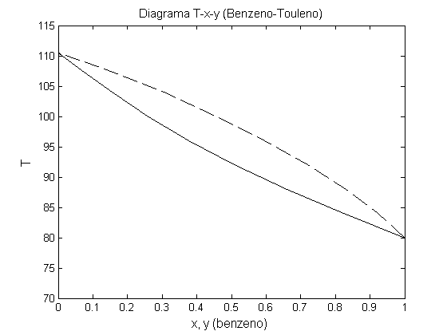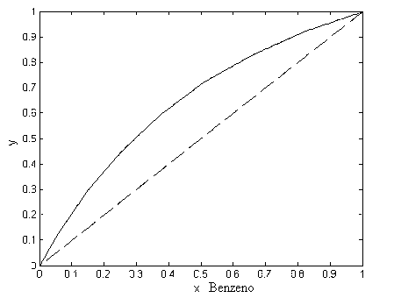

Sistema Benzeno – Álcool Etílico a 1 atm

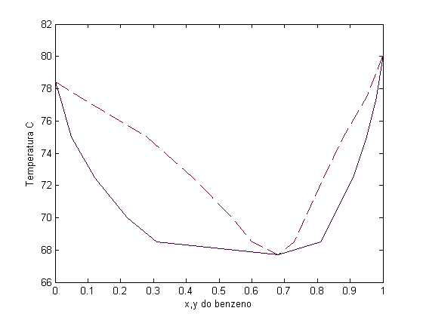

Sistema Água-Isopropanol a 1 atm

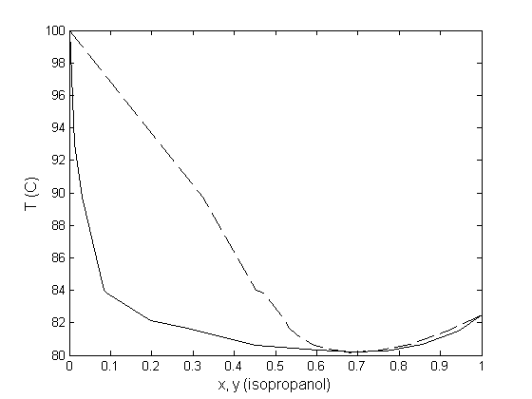

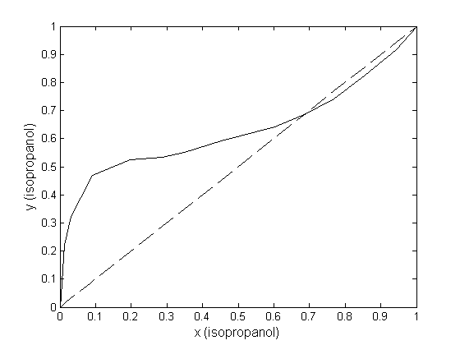

Sistema n-hexano - n-octano a 1atm

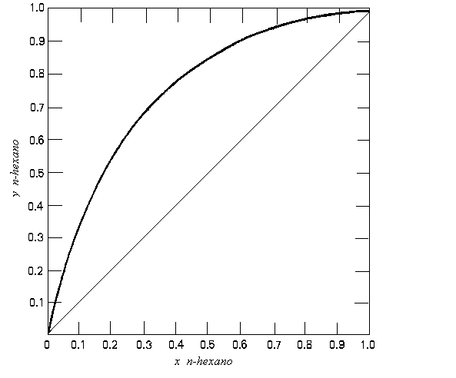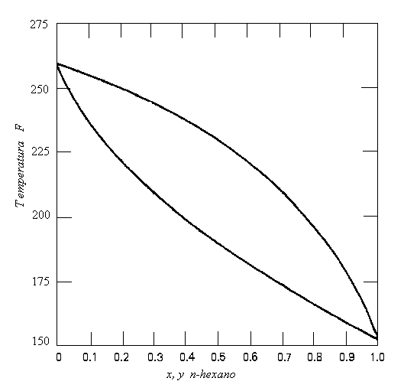

Sistema Metanol – Água a 1atm

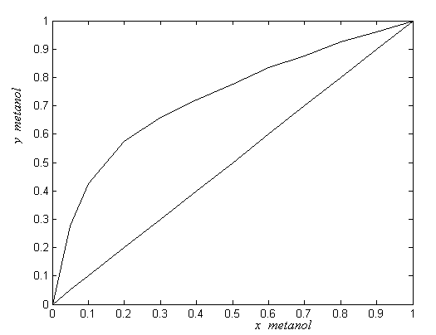

Sistema Água – Ácido Acético a 1 atm

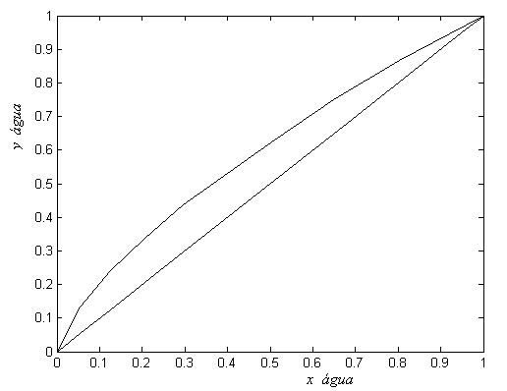

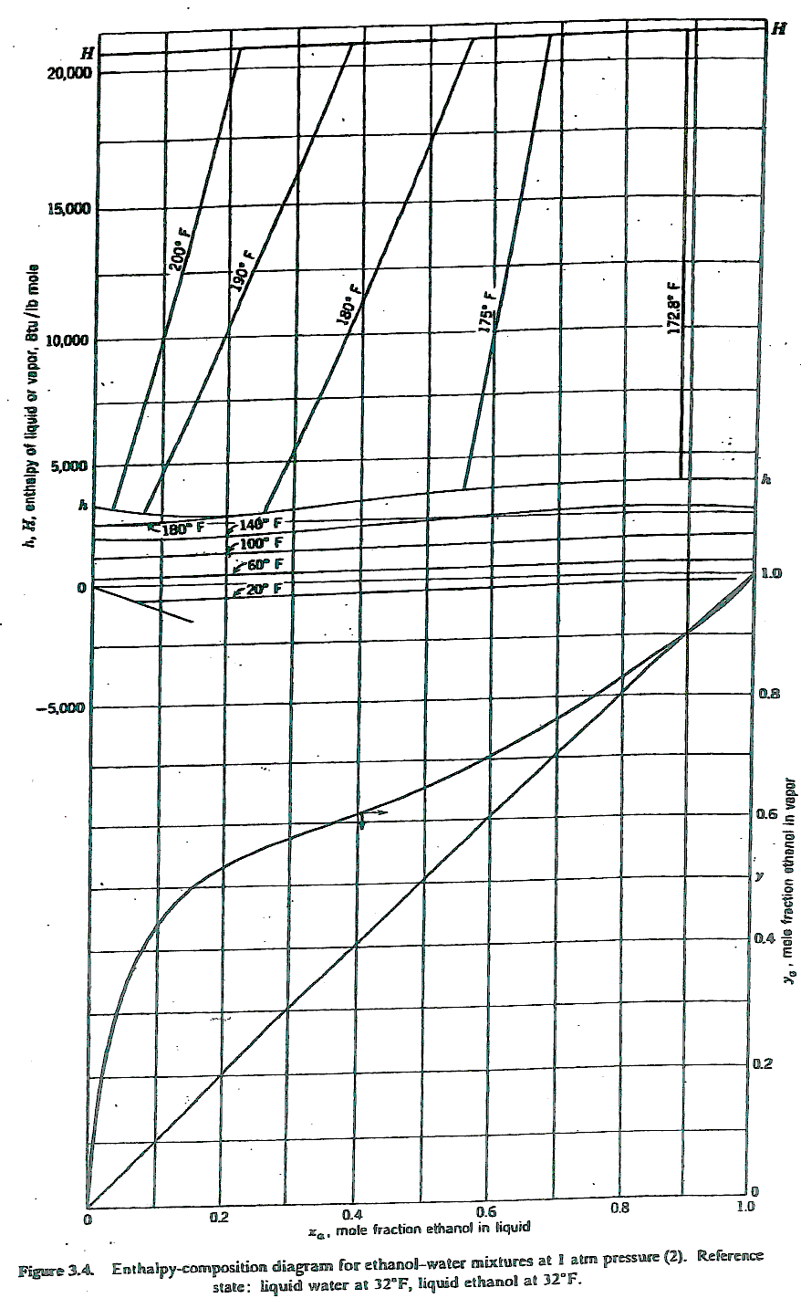

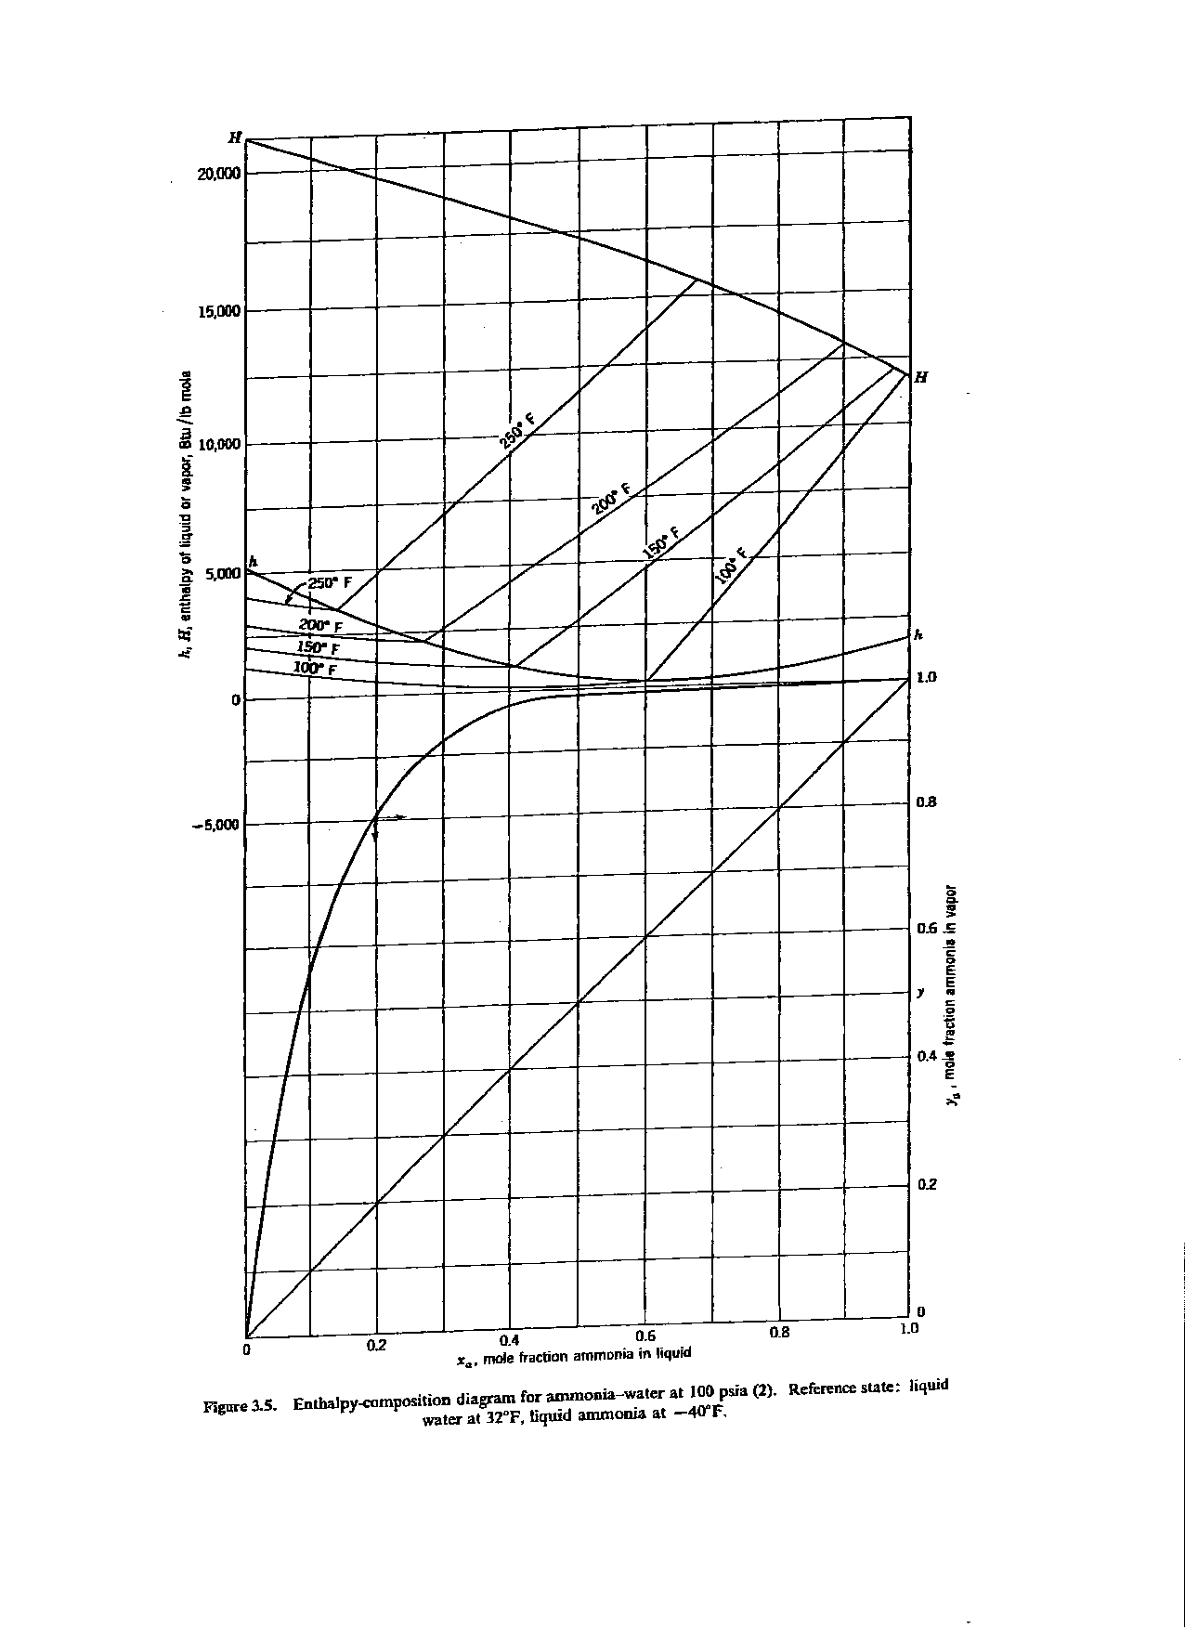

Sistema Água-Isopropanol a 1 atm



# Superados

## 2016

I2. Quais as vantagens e desvantagens de separações por criação de fase, em relação a separações por adição de agente separador?

O exercício acima aborda tema acessório da aula

I3. Quais são os índices empregados para caracterizar o desempenho de processos de separação?

Exercício excessivamente genérico.

Os exercícios TM4 e TM6 são mais apropriados para um curso de FT, em algns casos pode ser necessário balanço, mas há pouca relação com operações unitárias clássicas.

TM 4 - (Incropera) Um experimento é projetado para medir o coeficiente de partição (K) associado à transferência de um produto farmacêutico através de um material polimérico. O coeficiente de partição é definido como a razão das concentrações da espécie de interesse (o produto farmacêutico) em cada lado de uma interface. No experimento, um fármaco líquido puro (ρ = 1250 kg/m³) é encapsulado por uma esfera de polímero oca com diâmetros interno e externo de Di = 5 mm e De = 5,1 mm, respectivamente. A esfera é exposta a condições convectivas nas quais a concentração de fármaco na superfície externa é nula. Após uma semana, a massa da esfera é reduzida em ΔM = 8,2 mg. Qual é o valor do coeficiente de partição entre o polímero e o fármaco puro, se a difusividade mássica for DAB = 0,2 x 10-11 m²/s?

O exercício TM5 é uma operação não-convencional, é interessante para fazer o aluno pensar, mas é mais ineressante aplicar em situações mais realistas

TM 5 - (Incropera) Hidrogênio ultrapuro é requerido em aplicações desde a fabricação de semicondutores até na alimentação de células de combustível. A estrutura cristalina do paládio permite somente a transferência de hidrogênio atômico (H) através de sua espessura e, consequentemente, membranas de paládio são usadas para filtrar hidrogênio de correntes contaminadas contendo hidrogênio e outros gases. As moléculas de hidrogênio (H2) são primeiramente adsorvidas sobre a superfície do paládio e então dissociadas em átomos (H), que em sequencia se difundem através do metal. Os átomos H se recombinam no lado oposto da membrana, formando H2 puro. A concentração superficial de H toma a forma CH = KsPH20,5, onde Ks ~1,4 Kmol/m³bar0,5 é conhecido como constante de Sievert.

Considere um purificador de hidrogênio industrial constituído por uma série de tubos de paládio em paralelo. A matriz de tubos é inserida em um casco. H2 impuro, a T = 600 K, p = 15 bar e xH2 = 0,85 é introduzido no casco enquanto H2 puro, a p = 6 bar, T = 600 K é extraído através dos tubos. Determine a taxa de produção de hidrogênio puro (kg/h) para N = 100 tubos que tem diâmetro interno Di = 1,6 mm, espessura de parede de t = 75 μm e comprimento L = 80 mm. A difusividade mássica do hidrogênio (H) no paládio a 600 K é aproximadamente DAB = 7 x 10-9 m²/s. Considere mistura ideal no lado do casco.

Hidrogênio impuro

Impurezas com algum H

Hidrogênio puro

TM 6 - Um recipiente fechado de 25 L de capacidade contem ar seco (anidro). Em um dado instante, o fundo do recipiente é umedecido com um filme de água líquida a 19 °C, enquanto as outras superfícies internas (topo e superfícies laterais) permanecem secas. Após 1 minuto, mediu-se uma umidade do ar, média em torno do recipiente, que corresponde a 4 % do valor da saturação. Sabendo que a área molhada é de 300 cm², determine o coeficiente individual de transferência de massa da umidade no ar. Considere um valor médio no tempo. Porque o coeficiente de transporte de massa na fase líquida não é relevante neste problema?

(Dados: Psat (19°C) = 2,340 kPa)

O exercício EQ.3antigo é um exemplo dado em aula. Uma versão modificada do mesmo diagrama foi transformada no EQ.3 atual.

EQ 3antigo. Uma mistura de benzeno e tolueno, com 60% molar de benzeno, está a 50 oC a 1 atm. Observando o diagrama *T-x-*y dessa mistura, pede-se: (a) aquecendo-se a mistura, a que temperatura forma-se a primeira bolha de vapor? Qual a composição dessa bolha de vapor? (b) Continuando o aquecimento, qual a fração da mistura que se transforma em vapor quando a temperatura chega a 92.5 oC? (c) Aquecendo mais ainda a mistura, qual a temperatura em que vaporiza a última gota de líquido? Qual a composição dessa última gota?

## 2017

Exercicio TM1 parecido foi dado em aula

TM 1 - Estime o coeficiente global de transferência de massa para a situação de transferência de oxigênio dissolvido em água para o ar a pressão atmosférica e 25 oC. Assuma que cada coeficiente de transferência de massa individual é dado por k = D (cm²/s) / 0,01 (cm). Os coeficientes de difusão do oxigênio no ar atmosférico e na água líquida são iguais a 0,23 cm²/s e 2,1 x 10-5 cm²/s, respectivamente, enquanto o valor da constante de Henry é H = 8 x 107 kPa.

Exercicio TM4 e TM5 similar aos anteriores, usar para prova provinha

TM 4. Um enchimento para TM foi testado numa pequena coluna, usando como modelo a dessorção de água pura em contato com o ar. Em dois pontos da coluna afastados em 0.2 m uma da outra, valem os dados abaixo. (a) Calcule o coeficiente global de troca de massa volumétrico” *Ky.a*” que pode ser usado para o projeto de uma torre maior, sendo“*a”* a área para troca de massa por unidade de volume de coluna V. Considere escoamento pistonado para as duas fases em contra-corrente. (b) o componente convectivo para o TM é importante neste caso?

|  |  |  |  |
| --- | --- | --- | --- |
| Variável | Unidade | Fundo | Topo |
| Temperatura da água | C | 49 | 52 |
| Pressão de vapor da água | Bar | 0,1166 | 0,1376 |
| Fração molar de água em ar | Mol água / mol (ar+água) | 0,001609 | 0,0882 |
| Pressão total | Bar | 0.9724 | 0,9862 |
| Vazão de ar | Gmol/h | 182 | 182 |
| Área da coluna | m2 | 0,0465 |  |
| Vazão de água (aproximada) | Gmol/h | 9070 | 9070 |

Fonte Seader 2011, ex 3.40.

TM 5 - Ar atmosférico flui com velocidade superficial* de 20 cm/s através de um duto cilíndrico preenchido com esferas de naftaleno de 3 mm de diâmetro. O leito tem 10 cm de comprimento e área específica de 15 cm²/cm³ de leito. Se o ar que entra está isento de naftaleno e sai 90 % saturado dessa substância, determine o coeficiente de transferência de massa entre o leito de partículas e o ar. Considere que a temperatura e pressão do ar são, respectivamente 40 °C e 2 atm; e que a pressão de vapor do naftaleno nessa temperatura é Pvap = 117 mmHg. Ainda, considere que o leito tem uma porosidade de 40 %. *velocidade superficial é definida por vazão volumétrica de ar dividida pela área da seção transversal do leito vazio.

EQ.1 -O exercício abaixo (solução em excel) é excessivamente complexo pois integra duas separações e tem diversas especificações em aberto. Além disso, o valor de z1=0,01 sugerido no desenho não permite resolver o problema, pois é muito concentrado. Remover item 5, pois solucao exata seria muito trabalhosa Repensar para reaproveitar parte do exercício no futuro. Ele pertence na verdade à seção TM. A secao EQ começa com cascatas.

EQ 1. Para remover cafeína de grãos de café torrados o seguinte método indireto é usado. Os grãos de café são lixiviados com água quente (não mostrado), gerando uma solução rica em cafeína e outros componentes do café (corrente L). A cafeína é extraída seletivamente desta solução por contato com o solvente orgânico tricloroetileno (corrente V, TCE) a 75 oC. Como a solução é reciclada aos grãos, ela torna-se saturada nos componentes solúveis do café, de forma que ela remove unicamente a cafeína dos grãos. O TCE rico em cafeína é regenerado em outra etapa de extração, na qual água a 25 oC é o extrator. O coeficiente de distribuição da cafeína entre água e TCE é 5 a 75 oC e 3 a 25 oC. Pergunta-se:

E

B

Água(W)

Extratoaquoso

Solução  
aquosa (L)  
(0.6% cafeína)

Reciclagem para os grãos de café

TCE limpo  
(V)

TCE  
rico

75oC

25oC

1. Por que as temperaturas são diferentes nos dois extratores?
2. Há limites para as vazões auxiliares nos dois extratores? Explique.
3. Sugira valores para V/L e W/L e defenda suas escolhas.
4. Para os valores escolhidos, calcule a fração não extraída de cafeína na corrente que retorna aos grãos, bem como no TCE nos dois pontos de seu circuito.

Compare a fração não-extraída obtida acima com o valor obtido para 3 estágios de equilíbro em cada extrator. Explique.m

Retirei o exercício abaixo pois já havia um sobre antisolvente, este era repetido.

CR-05 Exercício já dado em aula

CR 05. Deseja-se cristalizar por evaporação 2/3 do ácido cítrico contido em uma mistura com conc. 4,35 g soluto/g solvente. Qual temperatura voce escolheria para este processo? Qual a quantidade de água a ser evaporada? Justifique suas respostas.

CR 06 e 07 são quase iguais (as variáveis conhecidas inicialmente mudam) BM simples para anti-solvente, sem formalismos, devia o foco dos objetivos da disciplina. Serve apenas para chamar a atenção para a diluição em crist. Anti-solvente.

CR06. Uma solução aquosa de CaHCO3 encontra-se inicialmente saturada (unidades na figura). Ao adicionar etanol, CaHCO3 precipita. Quanto etanol deve ser adicionado para que ao final o solvente mixto contenha apenas uma fração mássica de 0.002 em CaHCO3solúvel? Qual o rendimento mássico desta cristalização?

CR 07. D-(p-hidroxi) fenilglicina encontra-se inicialmente em solução aquosa de 0.003 mol/mol (unidades na figura). Quanto 2-propanol deve ser adicionado para se obter um sólido com rendimento molar de 2/3?

CR 09 – exercício dado em aula. Nesta lista uma versão mais completa, incluindo especiação, foi utilizada no lugar deste.

CR 09. Carbonato de cálcio é produzido por pela reação química entre gás carbônico e hidróxido de cálcio. (a) Qual o método de cristalização empregado? (b) Qual a forma termodinamicamente correta de se expressar a supersaturação neste sistema? Escreva a expressão para supersaturação em termos dos componentes cálcio e carbonato.

## 2018

Os exercícios abaixo, T4 e T5, requerem aprofundamento nos conceitos e contribuem pouco para esta disciplina. Seriam mais adequados para uma disciplina de termo

T4. Quais das seguintes expressões para o coeficiente de distribuição são rigorosas? Para as expressões não rigorosas, explique as hipóteses.

1. 
2. 
3. 
4. 
5. 

Resposta: Seader e Henley Ed. 3, seção 2.2.2

T5. Derive as expressões para o valor K dadas acima em (a), (b) e (c) a partir da definição de fugacidade.

Resp.: Seader e Henley Ed. 3, seção 2.2.2

## 2019

FL05. Considere uma mistura gasosa que contém um componente inerte que não condensa. Suponha que a mistura tenha 4 componentes e o componente inerte seja o componente 1. Para esse componente, temos . Considerando que a mistura está a uma pressão constante, qual seria um procedimento para o cálculo do ponto de orvalho? Admita que a mistura tenha composição: *y*1=0.2, *y*2=0.1333, *y*3=0.2887 e *y*4=0.4, a pressão seja *P*=1atm e as constantes de equilíbrio dadas por , e  (*T* em oF e *P* em atm). Para essa mistura calcule a temperatura do ponto de orvalho e a composição do líquido.

Membranas – não dada a materia, por isso não incluído exercício abaixo

Potable water containing 500 ppm of dissolved solids is to be obtained from seawater at 20 ºC by reverse osmosis. The seawater contains 3,5 wt% dissolved solids (mostly as NaCl). In order to obtain 40 000 m3/day of potable water, 120 000 m3/day seawater are to be fed to an existing reverse osmosis unit. The feed-side and the permeate pressures are 140.105 Pa and 3.105 Pa, respectively. A single stage module of spiral-wound membrane with a surface area of 250 000 m2 is to be used. Mixed flow may be assumed on both sides of the membrane.

Estimate the permeabilities required both for water and salt if the active region of the membrane is 10 m thick. What is the salt passage?

Suppose the actual permeability for water (supplied by the manufacturer of the membrane) is lower than the required value you calculated. What consequence this would have to the process, i.e., what would happen to the flow of potable water and its purity?